Министерство науки и высшего образования Российской Федерации

**Федеральное государственное бюджетное образовательное учреждение**

**высшего образования**

«Владимирский государственный университет

имени Александра Григорьевича и Николая Григорьевича Столетовых»

(ВлГУ)

Кафедра информационных систем и программной инженерии

**Рейтинг контроль №2**

**по дисциплине**

**«Графическое моделирование»**

**Выполнил**:

ст. гр. ПРИ-120

Д. А. Грачев

**Принял**:

Монахова Г. Е.

Владимир, 2023

ЦЕЛЬ РАБОТЫ

Закрепление навыков работы с NURBS поверхностями

ВЫПОЛНЕНИЕ РАБОТЫ

1. С помощью NURBS-окружностей создадим каркас нашей будущей раковины

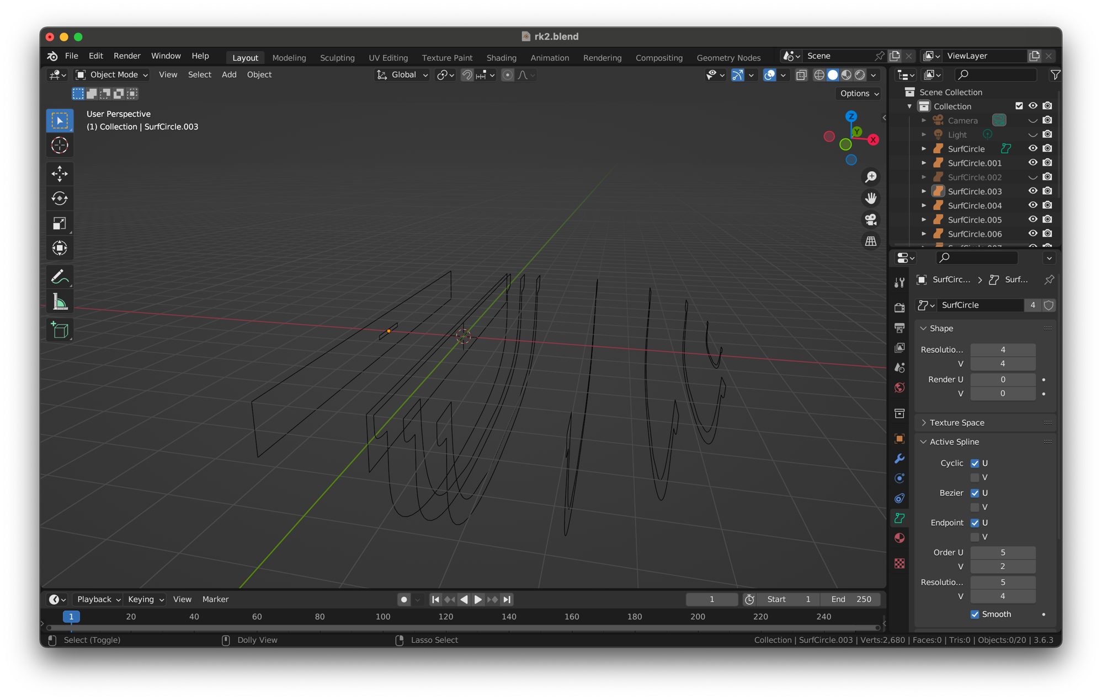

1. Выбрав все окружности, объединив в одни объект с помощью control+J, заполним их нажатием клавиши F

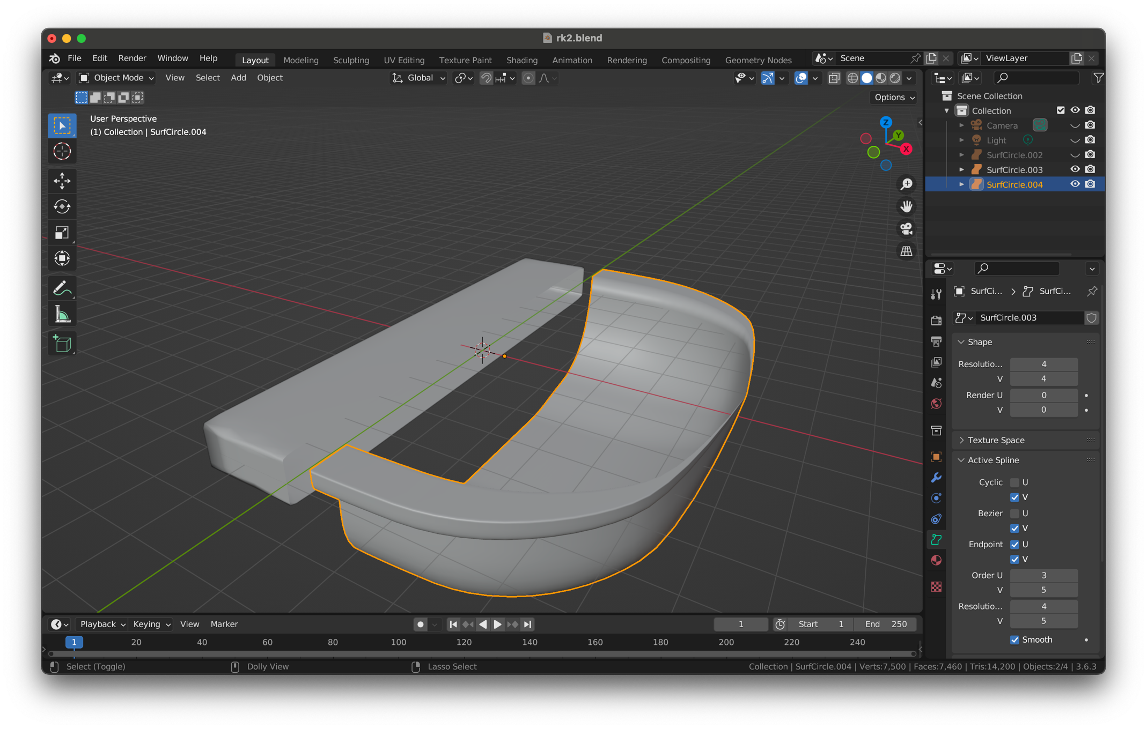

1. С помощью Convert to – Mesh преобразуем объекты в меши

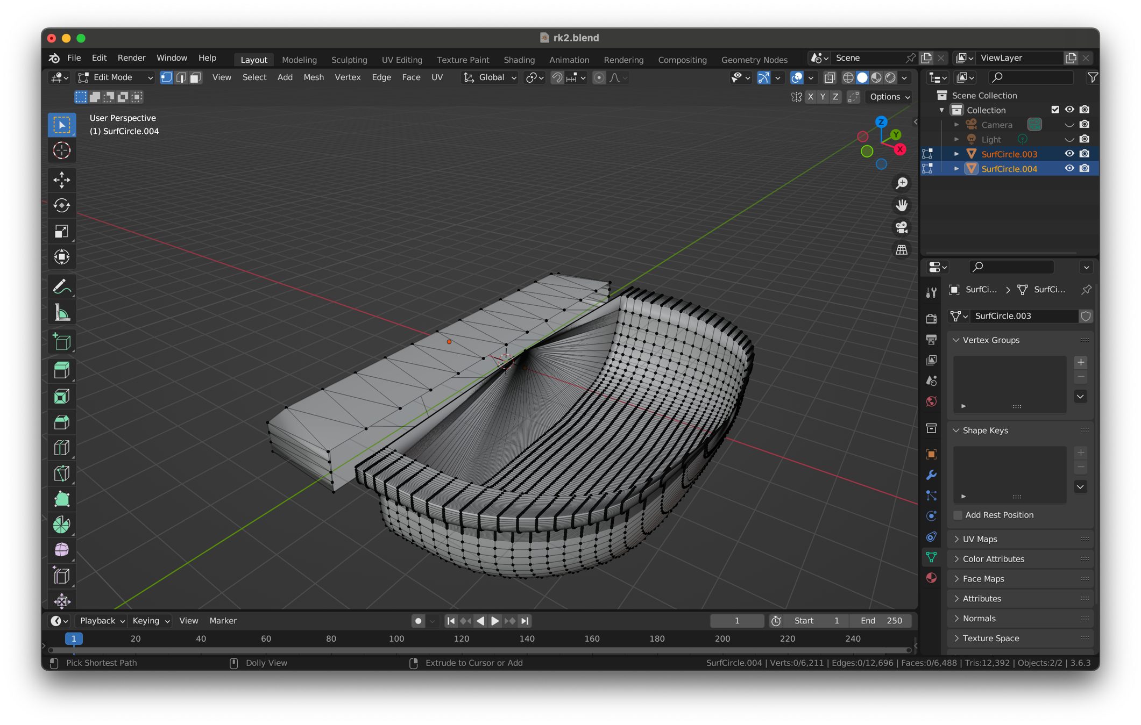

1. Далее подвинем их в нужное положение и объединим с помощью модификатора Boolean

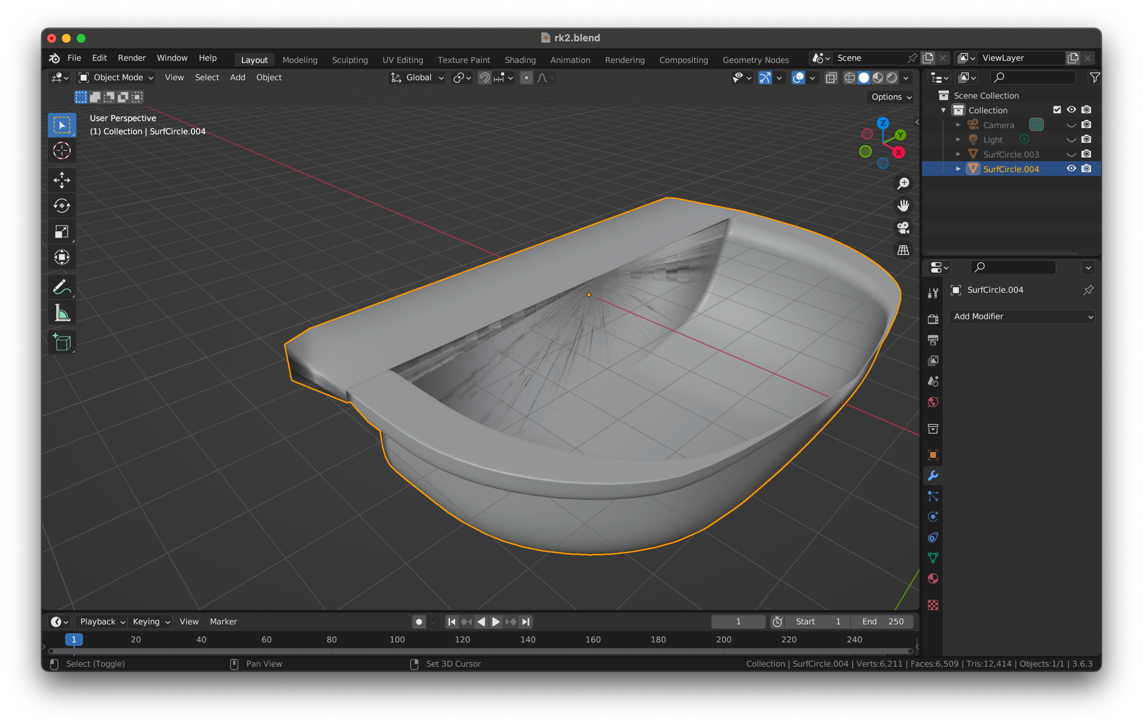

1. Далее, с помощью кривых Безье и вращения создадим сифон для раковины

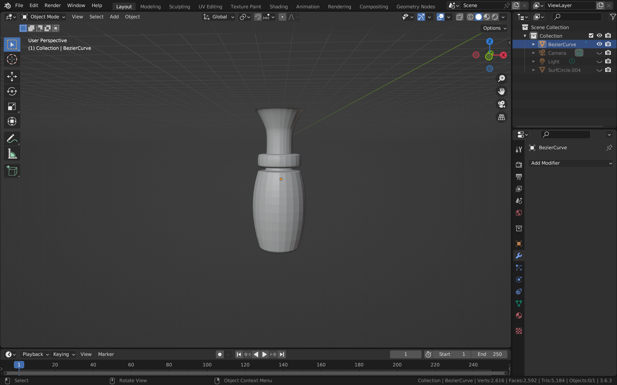

1. С помощью модификатора Boolean вырежем из раковины отверстие под сифон и вставим его в него

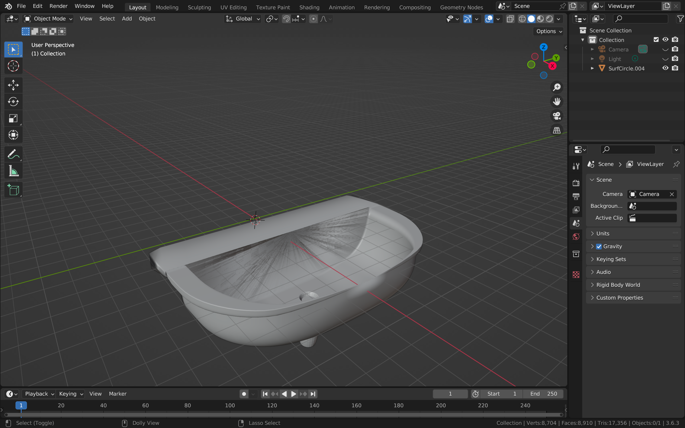

1. Начнем создавать кран для раковины: спроектируем низ крана с помощью mesh-объектов: цилиндр и куб

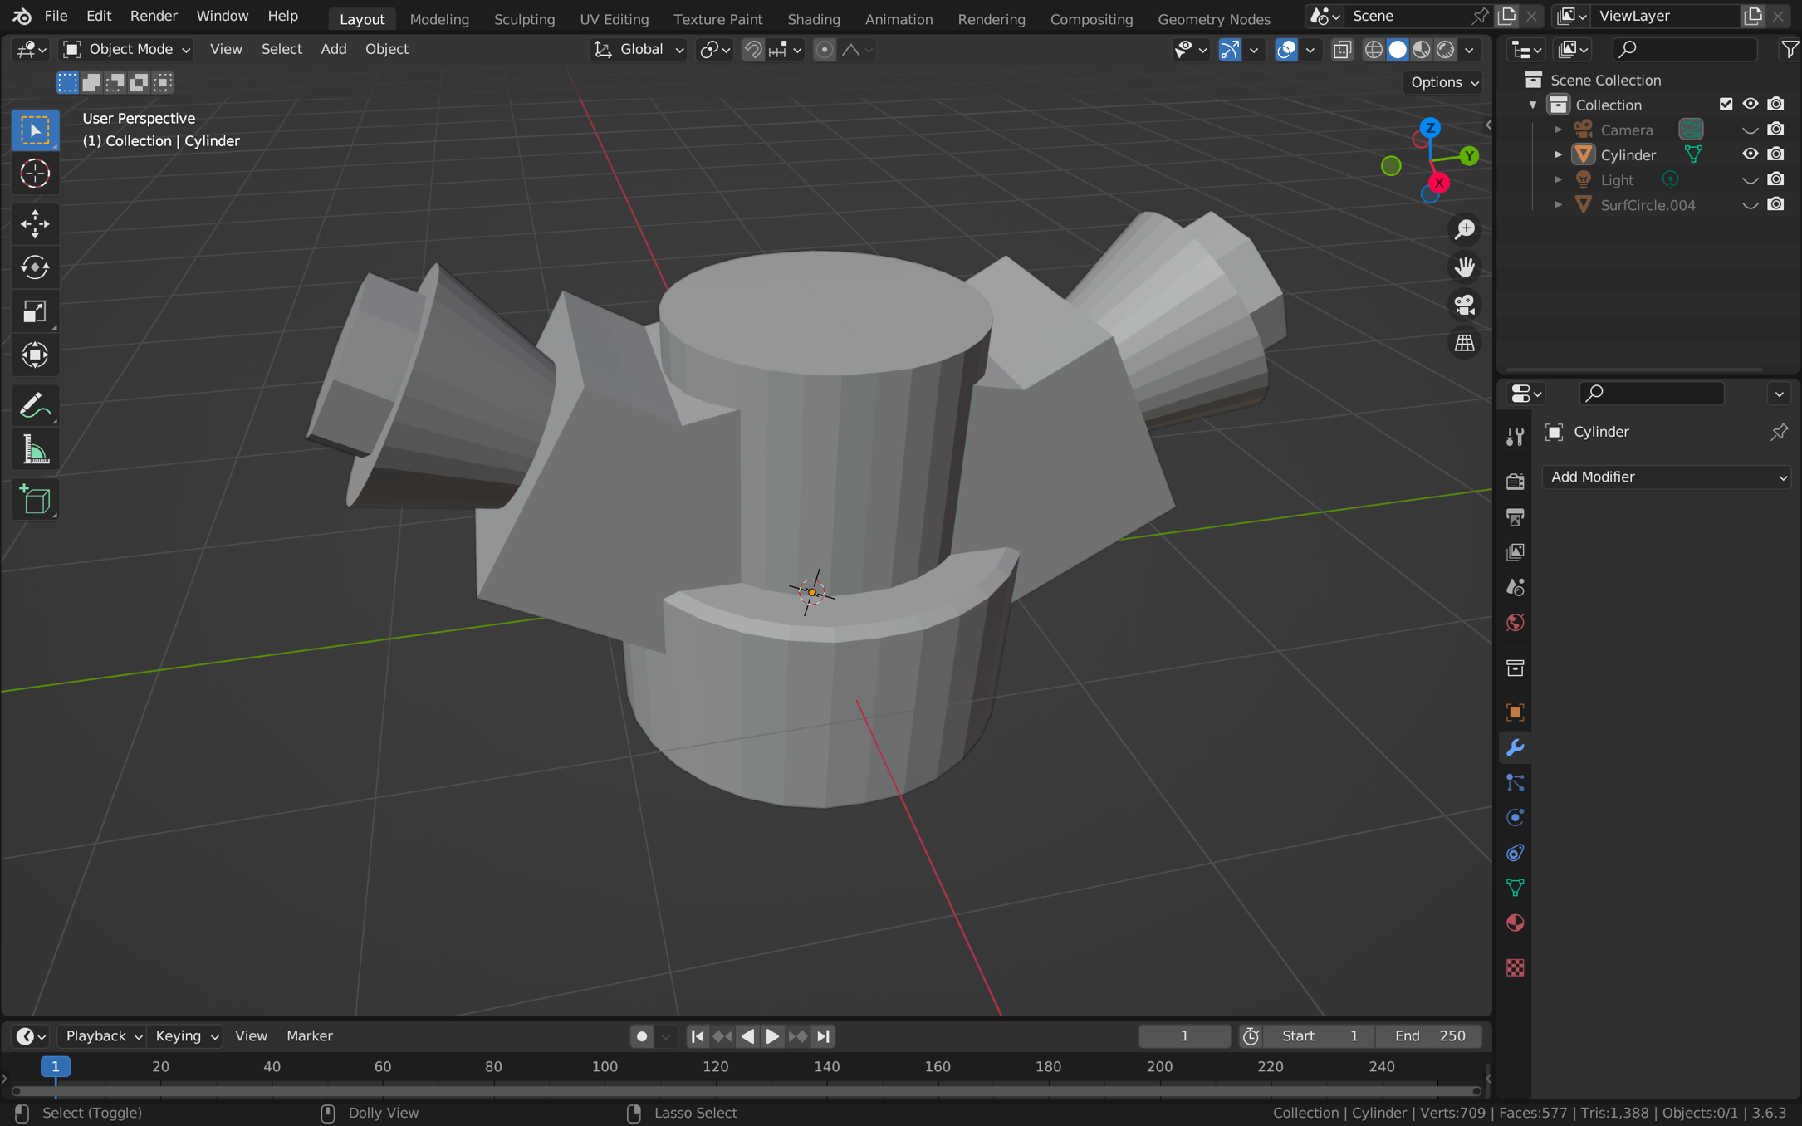

1. С помощью кривой Безье с увеличенной толщиной создадим сам кран

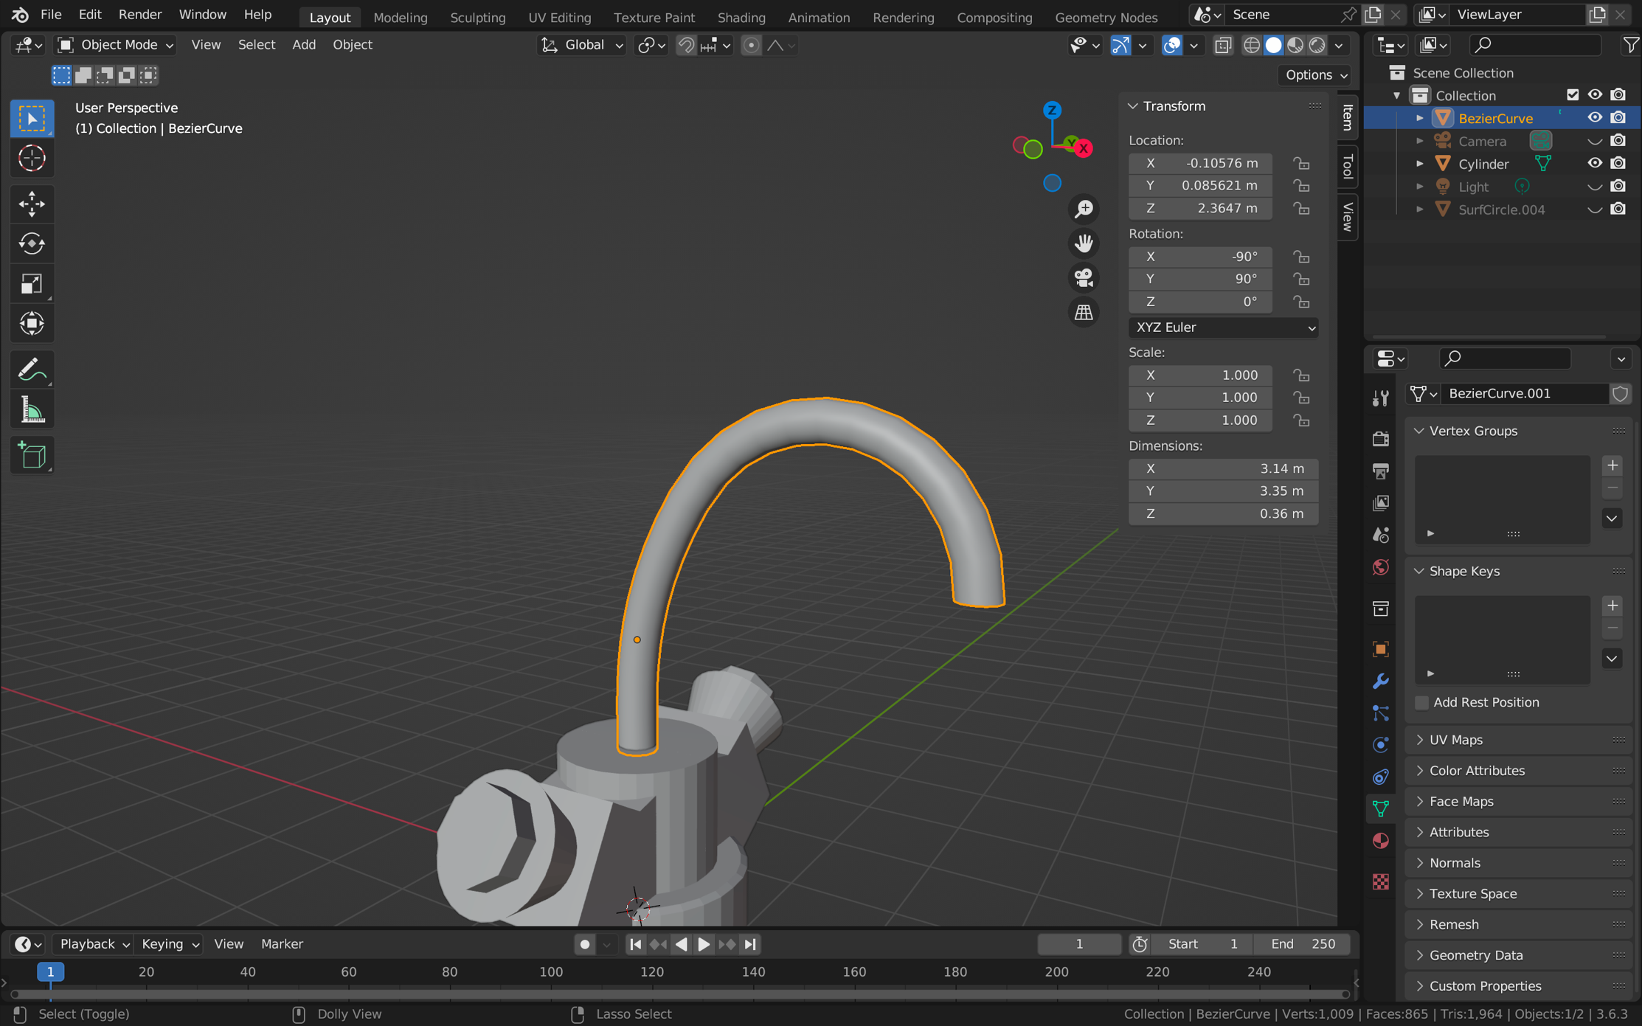

1. Добавим окончание на трубку крана с помощью цилиндра

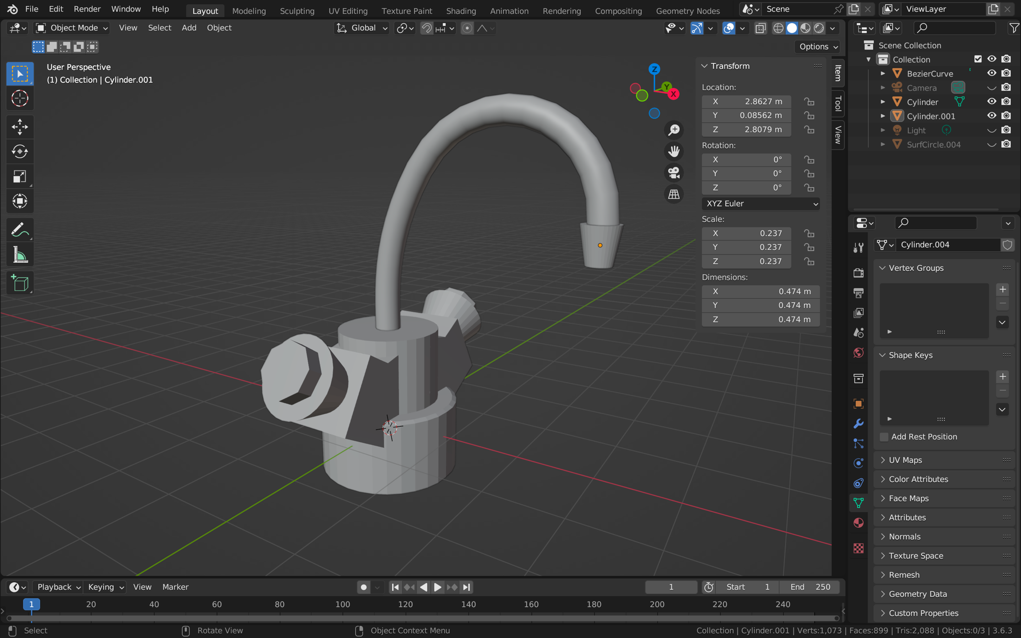

1. С помощью модификатора Boolean соединим раковину и кран и получим конечный результат

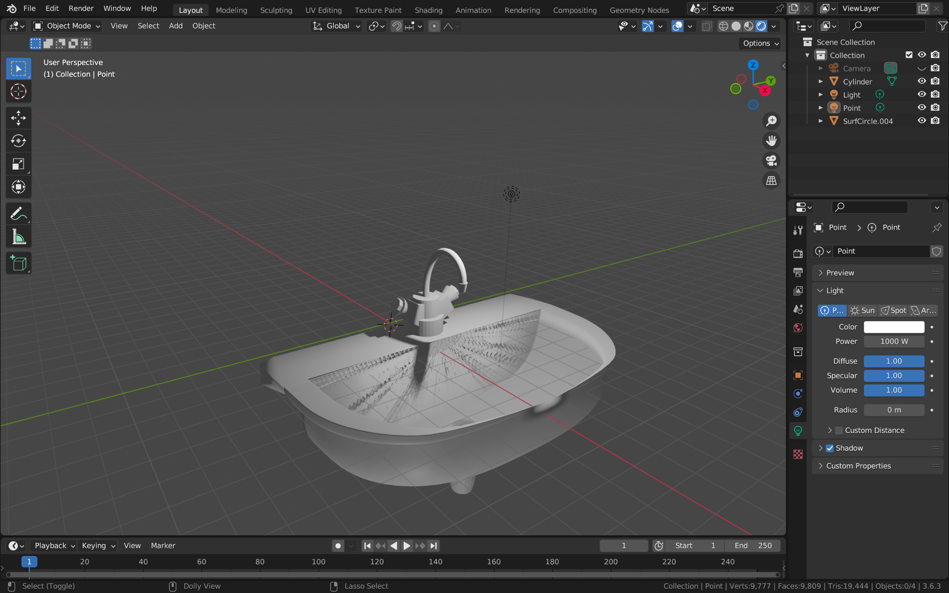

ВЫВОД

В ходе выполнения работы были закреплены навыки работы с NURBS поверхностями.